FICHE CONTRAT MODELAGE
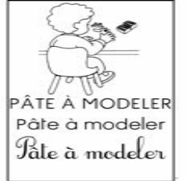
Activités en autonomie
Consigne : je réalise le modèle demandé avec l’aide de la fiche technique au besoin et je le place sous la photo correspondante
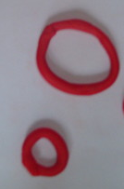 | 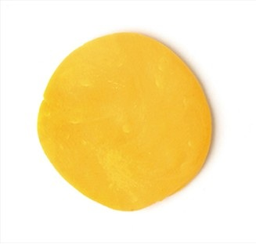 | 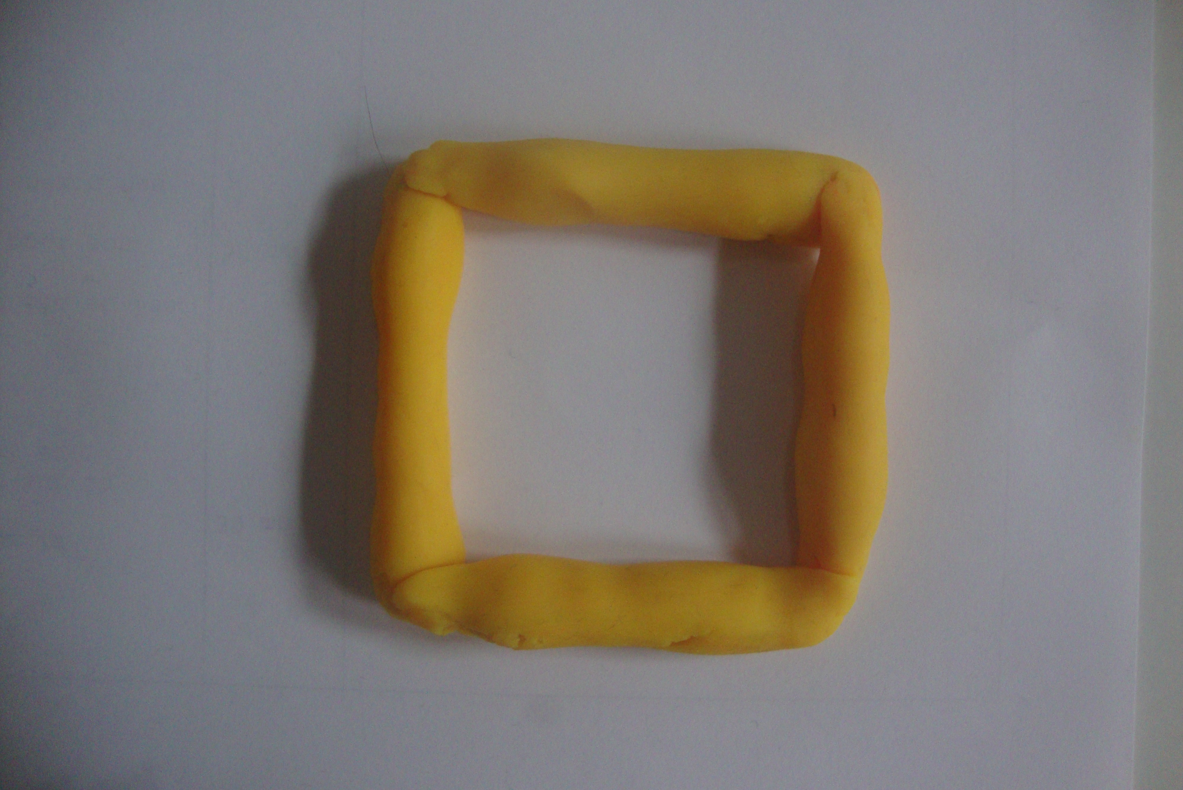 | 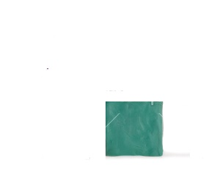
Les formes le rond et le carré

